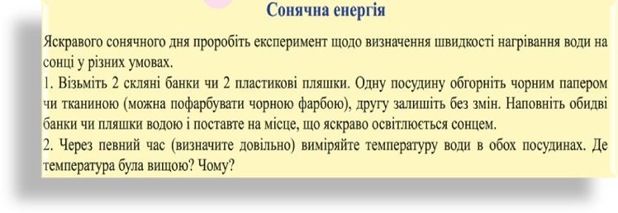
Урок 4.

Енергоефективність - співвідношення між кількістю енергії на виході процесу перетворювання до кількості енергії на вході. Для окремих виробів це поняття збігається з поняттям коефіцієнт корисної дії (ККД).
Енергозбереження — дії для зменшення кількості використовуваної енергії.
Трансформація енергії.
Будь-яке перетворення енергії пов'язане із втратами енергії у формі, яку можна було б використати з користю. Здатність до перетворення на інші види визначає термодинамічна якість певного виду енергії. Але не тільки цим визначається її корисність. Енергію зручно зберігати і передавати на відстань у хімічно зв'язаному стані або у вигляді палива (енергоресурсу). На практиці ми часто використовуємо термін "види енергії" для позначення різних джерел енергії або палива. Існує ланцюг перетворень енергії на шляху від джерела енергії до кінцевого споживання. Скажімо, сира нафта, добута із землі,є первинним джерелом енергії, але має обмежене застосування. Вона може бути перетворена на корисніші вторинні джерела енергії, такі, як бензин, газ, гас, важке дизельне пальне і т.п. Однак при цьому не уникнути втрат енергії. Щоб вторинну енергію довести до споживача, її потрібно транспортувати і розподіляти, а це теж пов'язано із деякими втратами. Тепер це вже кінцеве джерело енергії. На заключному етапі кінцеве джерело енергії (кінцева енергія) перетвориться для передачі корисної енергії в пункт її споживання.
Наприклад, спалювання газу в склоплавильній печі створює корисне тепловиділення в склі. Зниження кількості перетвореної енергії палива, що відбувається за рахунок втрат у всіх ланках, призводить до збільшення потрібної кількості первинного джерела енергії та вартості корисної енергії.
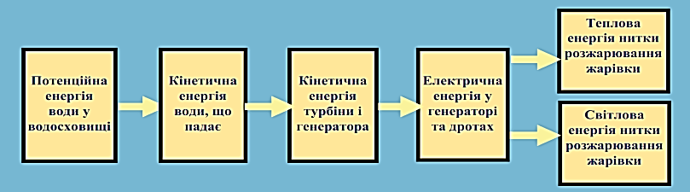
Увесь ланцюжок перетворень енергії наочно можна зобразити так:

Рис.1.3 Перетворення енергії
де потенційна енергія води з водосховища гідроелектростанції (первинна енергія) перетворювалася на корисну енергію штучного освітлення.
У виробничій діяльності та у побуті, обираючи певне джерело енергії, потрібно враховувати його властивості, вартість, зручність перетворення на необхідну корисну енергію і, звичайно ж, вплив його використання на навколишнє середовище!

